DIFFERENZA DI PRESSIONE E FORZA
In questi brevi appunti illustrerò alcuni concetti fondamentali per lo studio degli effetti di una pressione. In particolar modo dimostrerò che l’azione su di un corpo dovuta alla pressione non dipende dal valore di quest’ultima ma piuttosto dalla differenza dei valori delle diverse pressioni agenti sull’oggetto.

DINAMICA DEI FLUIDI
Adesso accenneremo alla Dinamica dei fluidi, cioè la Scienza che studia gli effetti dinamici applicati ai liquidi e ai gas. Come abbiamo visto al primo anno, tali effetti sono dovuti alle forze: perciò la prima cosa da fare è capire in che modo la pressione di un fluido genera una forza. Vedremo subito che la forza che un fluido applica su di un oggetto non dipende dal valore della pressione ma dalla differenza delle pressioni agenti sull’oggetto in questione: infatti, l’effetto di una pressione è riassunto in questo facile teorema:

Teorema della differenza delle pressioni
la forza totale agente su di una superficie S è uguale alla differenza delle pressioni agenti dalle parti opposte di S per l’area di S

La dimostrazione di questo teorema è semplicissima:
Hp) Sia S una superficie immersa in un fluido (o che separi 2 fluidi, la cosa non cambia). Siano Pr_{A} , Pr_{B} rispettivamente le pressioni agenti sul lato A e sul lato B.

Th) la forza totale agente su S (F_{TOT}) è tale: F_{TOT} = (Pr_{A}-Pr_{B})·S = ΔPr·S , con ΔPr che indica la differenza delle due pressioni.
Dim) Considera la figura sottostante: una superficie S separa due regioni, A e B, con pressione Pr_{A} e Pr_{B} rispettivamente. Le forze prodotte su S dalle due pressioni sono F_{A} , F_{B} rispettivamente sulla faccia A e B. Per Pascal Pr_{A} e Pr_{B} agiscono lungo ogni direzione e perciò anche su S; posso perciò scrivere subito: F_{A} = Pr_{A}·S , F_{B} = Pr_{B}·S.
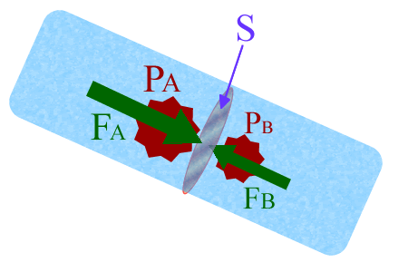
Inoltre, F_{A} e F_{B} sono dirette entrambi perpendicolarmente rispetto ad S e perciò hanno la stessa direzione ma versi opposti. Dunque, F_{A} e F_{B} sono opposte una all’altra è dunque la forza totale F_{TOT} agente su S è data dalla loro differenza: F_{TOT} = F_{A} – F_{B} = Pr_{A}·S – Pr_{B}·S = (Pr_{A}-Pr_{B})·S = ΔPr·S , con ΔPr che indica la differenza delle due pressioni. C.V.D.
N.B. Nota che l’orientazione di S è arbitraria: infatti, il teorema sopra vale in qualunque modo sia disposta S poiché, per Pascal, la pressione agisce allo stesso modo qualunque sia la direzione.

Adesso fai un semplice problema per chiarirti il concetto della differenza di pressione!

Il sub e la scatoletta
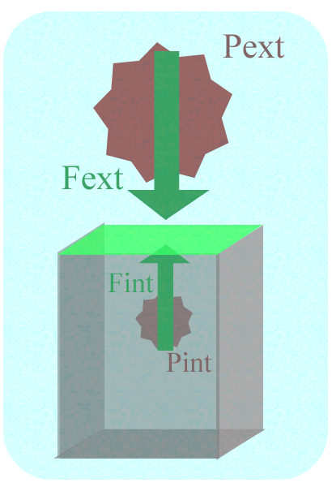
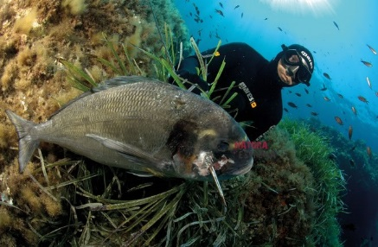
Sei sulla superficie del mare e decidi di immergerti per raccogliere dei campioni dal fondo marino. Ti butti… ed arrivi a 12m di profondità. Per raccogliere i campioni devi aprire una scatoletta il cui tappo ha un area di 30cm². La scatoletta è sigillata e perciò all’interno possiede la pressione atmosferica (Pr_int = Pr_atm), mentre all’esterno c’è quella dell’acqua (Pr_ext = pressione a 12m di profondità). Qual è Fext (cioè la forza che Pr_ext esercita sul tappo)? E qual è Fint (cioè la forza che l’aria dentro la scatoletta esercita sul tappo)? Qual è la forza che devi esercitare per sollevare il tappo? Come fanno i sub ad aprire facilmente il tappo senza fare praticamente alcuno sforzo?
Soluzione: La pressione dell’acqua a 12m di profondità si trova con il Th. Di Stevino. Poiché questa pressione è esterna alla bottiglia, la indico con Pr_ext.
Pr_ext = Pr₀+δ_{Acqua}⋅g⋅h = (Pr₀ = Pr_atm = 103.400 Pa) = 103.400 Pa + 1030⋅9.8⋅12 = 224.528Pa
La forza esercitata dall’acqua all’esterno della bottiglia è:
Fext = Pr_ext⋅Area = (Area = 30cm² = 0,003m²) = 224.528 Pa⋅0,0030m² = 673,584 N

La pressione interna alla bottiglia (Pr_int) è quella atmosferica: Pr_int = Pr_atm = 103.400 Pa
La forza esercitata dall’aria all’interno della bottiglia è:
Fint = Pr_int⋅Area = 103.400 Pa⋅0,0030m² = 310,200 N

Fext spinge da fuori verso l’interno, Fint spinge da dentro verso l’esterno… la forza totale agente sul tappo (F_{TOT}) è perciò la loro differenza:
F_{TOT}= Fext – Fint = 673,584 N – 310,200 N = 363,384 N
E’ questa la forza che deve esercitare il sub per aprire il tappo! Praticamente, deve sollevare circa 37 kg.

STATICA DEI FLUIDI (IDROSTATICA)
Adesso parliamo dell’Idrostatica, cioè della scienza che studia l’equilibrio dei fluidi. Essa è importante non solo perché gran parte dei fluidi di cui abbiamo esperienza sono praticamente in equilibrio (laghi, mari) ma anche per il fatto che tante situazioni di non-equilibrio (come ad esempio il flusso dell’acqua in un condotto) possono essere facilmente comprese grazie all’Idrostatica. La prima cosa da fare per iniziare lo studio dei fenomeni Idrostatici è imparare un teorema facilissimo, che altro non è se non un corollario del “Teorema della differenza delle pressioni”. Tale corollario afferma che, se immagino di tagliare un qualsiasi fluido in equilibrio con una superficie S, allora le pressioni ai lati di S devono essere le stesse. Questo corollario (corollario dell’Idrostatica) è alla base di tutti i fenomeni idrostatici, perciò tenetevelo a mente!
Corollario dell’Idrostatica
se un fluido è in equilibrio (o due fluidi a contatto sono in equilibrio) allora la pressione esercitata sui due lati di una superficie che taglia il fluido (o i due fluidi a contatto) è la medesima
Ecco la dimostrazione
supponiamo di tagliare il fluido con una superficie S, come nella pagina precedente. Se il fluido è in equilibrio allora anche S è in equilibrio e perciò F_{TOT} su S deve essere nulla. Dunque: F_{TOT}=0. Ma per il “Teorema della differenza delle pressioni” allora F_{TOT} = ΔPr·S → (se Pr_{A} e Pr_{B} sono le pressioni agenti sulle due facce di S) → (Pr_{A}-Pr_{B})·S = 0 → Pr_{A} = Pr_{B}. C.V.D.

Il barometro a mercurio
Nel sito sono mostrati vari video che mostrano che se immergo una colonnina piena di mercurio in una bacinella a sua volta piena di mercurio allora il mercurio contenente nella colonnina scende fino ad arrivare ad un’altezza di circa 76cm e poi… non scende più! Come mai? Questo fenomeno si spiega con la legge dell’Idrostatica vista appena sopra, tenendo a mente la pressione atmosferica, il teorema di Stevino e il Principio di Pascal.

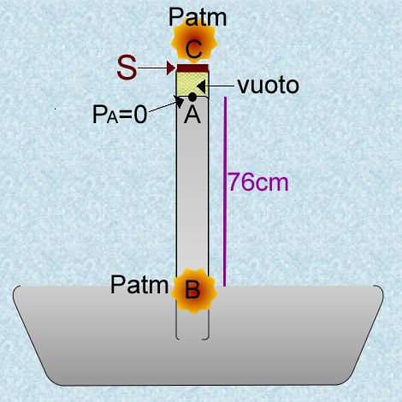
Studiamo il fenomeno. Quando metto il mercurio dentro la colonnina, ogni traccia d’aria è tolta via. Quando rovescio la colonnina, il mercurio all’inizio scende, lasciando sopra di sé… il vuoto! (il mercurio all’inizio ha tolto via ogni traccia d’aria dal tubo), perciò sopra di sé esso ha pressione Pr_{A} = Prvuoto = 0. La colonnina ha un peso che spinge il mercurio verso il basso dentro la bacinella: ad un certo punto la colonnina non scende più. Ciò significa che, per la legge dell’Idrostatica, nel punto B (quello a pelo del liquido) la pressione del peso verso il basso è bilanciata dalla pressione della bacinella verso l’alto. Chiamiamo Pr_{B} questa pressione.

Troviamo quel è il valore di Pr_{B}.
- Dall’alto, risulta essere dovuta al peso della colonnina del mercurio e la posso calcolare con il Th. Di Stevino
- Dal basso… risulta essere la pressione atmosferica (Pr_atm)! infatti, l’aria preme sul mercurio della bacinella intorno alla colonnina verticalmente, ma per il Principio di Pascal questa pressione si trasmette su tutto il pelo del fluido e perciò anche sotto la colonnina in B. In B tale pressione preme in tutte le direzioni, sempre per il Principio di Pascal, e dunque anche verso l’alto, sorreggendo così il mercurio dentro la colonnina sopra B.

All’equilibrio deve essere:
pressione su B dal basso = pressione su B dall’alto e dunque:
Pr_atm = Pr_{A} + δ_{Hg}·g·h_{A}
Sopra 76 cm rimane soltanto il vuoto, riempito dai pochi atomi di mercurio che si vaporizzano ed evaporano dal liquido e perciò Pr_{A}=0. Se h_{A} = 76cm (in media) allora, con un rapido calcolo, risulta Pr_atm = 103.400 Pa (circa).

Il primo che sperimentò che una colonnina di mercurio poteva restare liberamente sospesa fino a circa 76cm fu Evangelista Torricelli (1608-1647), allievo di Galileo, che eseguì l’esperimento nel 1643. Però, quando i suoi risultati furono trasmessi in Francia e i suoi esperimenti ripetuti, la colonnina di vetro che ospitava il mercurio invariabilmente si rompeva. Soltanto grazie a del vetro fatto venire dall’Italia lo scienziato Blaise Pascal nel 1647 confermò i risultati di Torricelli. Come mai? Supponiamo che la parte superiore della colonnina sia un quadrato di lato 5mm e calcoliamo la forza che si esercita su tale parte.
Soluz: Chiamiamo S l’area della parte superiore della colonnina. Consideriamo il punto C appena fuori della colonnina, all’aria aperta e il vuoto che invece è all’interno della colonnina.
E’ evidente che la forza agente su S è solo quella esterna poiché la pressione interna, cioè la pressione del vuoto, è nulla. Dunque: F_{TOT} = F_{C} – Fvuoto = F_{C}.

La forza su C è data da: F_{C} = Pr_{C}·S ; Pr_{C} = 1atm=101.325Pa
S = (5mm)² = 25mm² = 0,000025 m² = 2,5·10⁻⁵ m².
F_{C} = 101.325·2,5·10⁻⁵ N = 2,53 N = 258 grammi-forza.

Adesso è giunta l’ora di fissare i concetti essenziali di questi appunti.
Il loro scopo è quello di trovare la relazione fra la forza e la pressione di un fluido.
Per quanto riguarda la Dinamica abbiamo visto che la relazione fra forza e pressione è data dal “Teorema della differenza della pressione” che dichiara che:
F_{TOT} = F_{A} – F_{B} = Pr_{A}·S – Pr_{B}·S = (Pr_{A}-Pr_{B})·S = ΔPr·S
Il “Teorema della differenza della pressione” mostra che la forza esercitata su di una superficie non dipende dalla singola pressione ma dalla differenza delle due pressioni ai lati della superficie.

Poi siamo passati all’Idrostatica. Alla base di tutta l’Idrostatica c’è il “Corollario dell’Idrostatica” che è una diretta conseguenza del “Teorema della differenza della pressione”: esso afferma che un fluido è in equilibrio quando, qualsia sia la superficie S che lo tagli, la pressione ai due lati di S è la stessa.

Questi due teoremi sono basilari per lo studio della pressione dei fluidi: studiateli perché sicuramente ne chiederò la dimostrazione!

